Pour la gestion des adhésions

Dans le menu ci-dessous, quand tu es connecté et que tu vas dans le tableau de bord
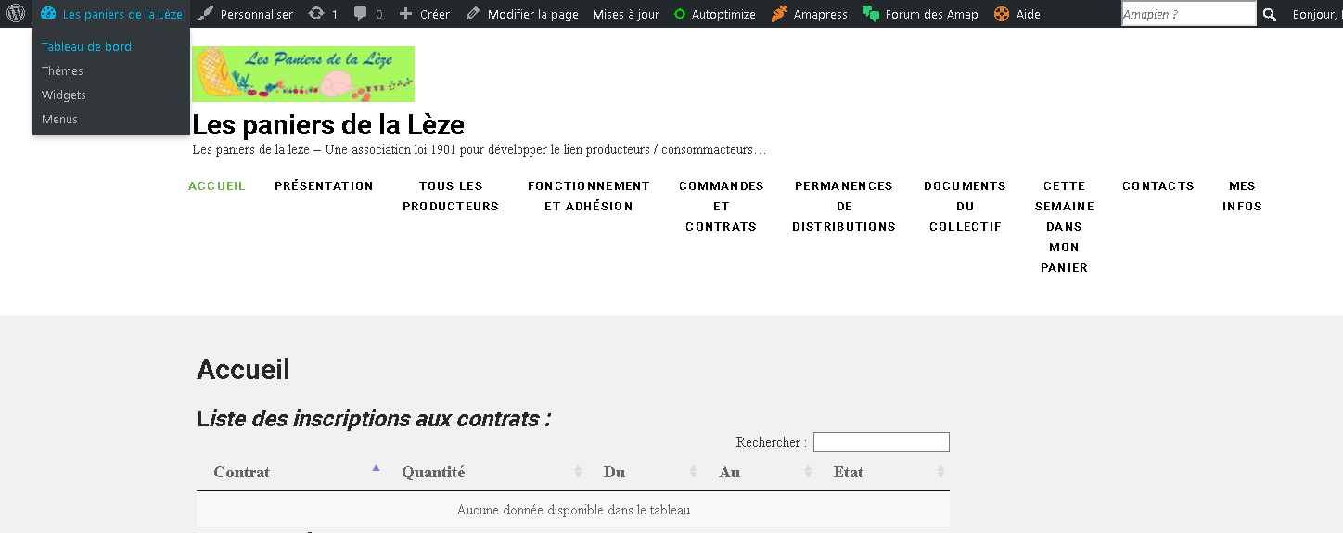

On va sur le menu Gestion Adhésions
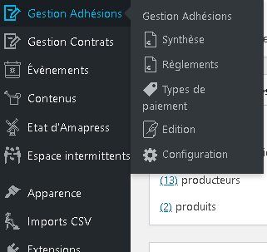

Puis dans le menu Règlements
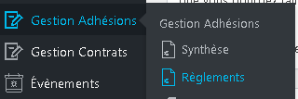

On arrive sur cette page qui permet d’afficher plusieurs choses
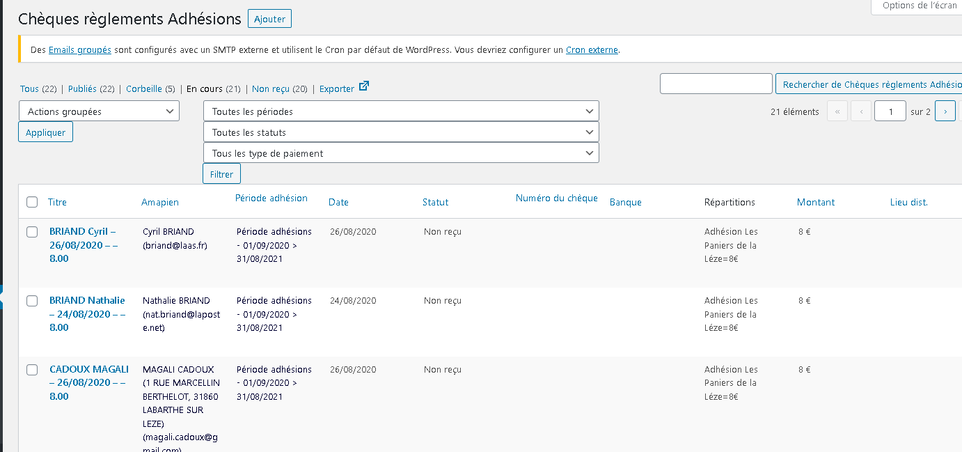
- Les adhésions en cours
- Les non reçus
- Tous
On peut cliquer sur « Non reçu » pour afficher toutes les personnes ayant suivi l’adhésion et sur lesquelles on peut valider la réception de leur chèque.
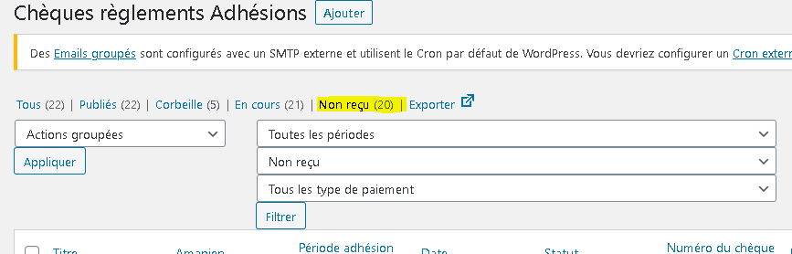

Ensuite quand on passe sur le nom d’une personne, on a le menu suivant en dessous qui apparait
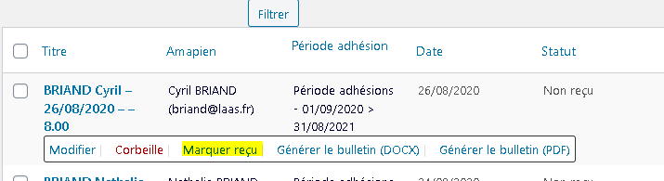
On clique sur Marquer reçu

La personne est devenue adhérente.
Elle pourra s’inscrire aux commandes.
Tant que le statut est à non reçu, on ne peut pas s’inscrire aux commandes.

